**CASO DE USO: UC005 – Gerar Receita**

1. **Histórico de alterações**
   1. 30/04/14 – Lívia Souza
2. **Função**

O sistema possibilita que o *Médico* registre uma *Receita* eletrônica para o *Paciente*, e atribua esta *Receita* à *Consulta* deste *Paciente*

**n**

1. **Atores**

Usuário *Médico* do sistema

1. **Diagrama de caso de uso**

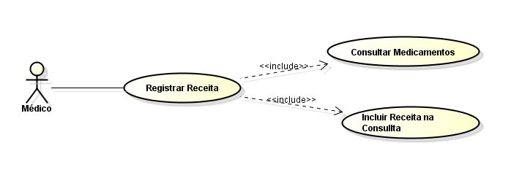

1. **Interface visual**

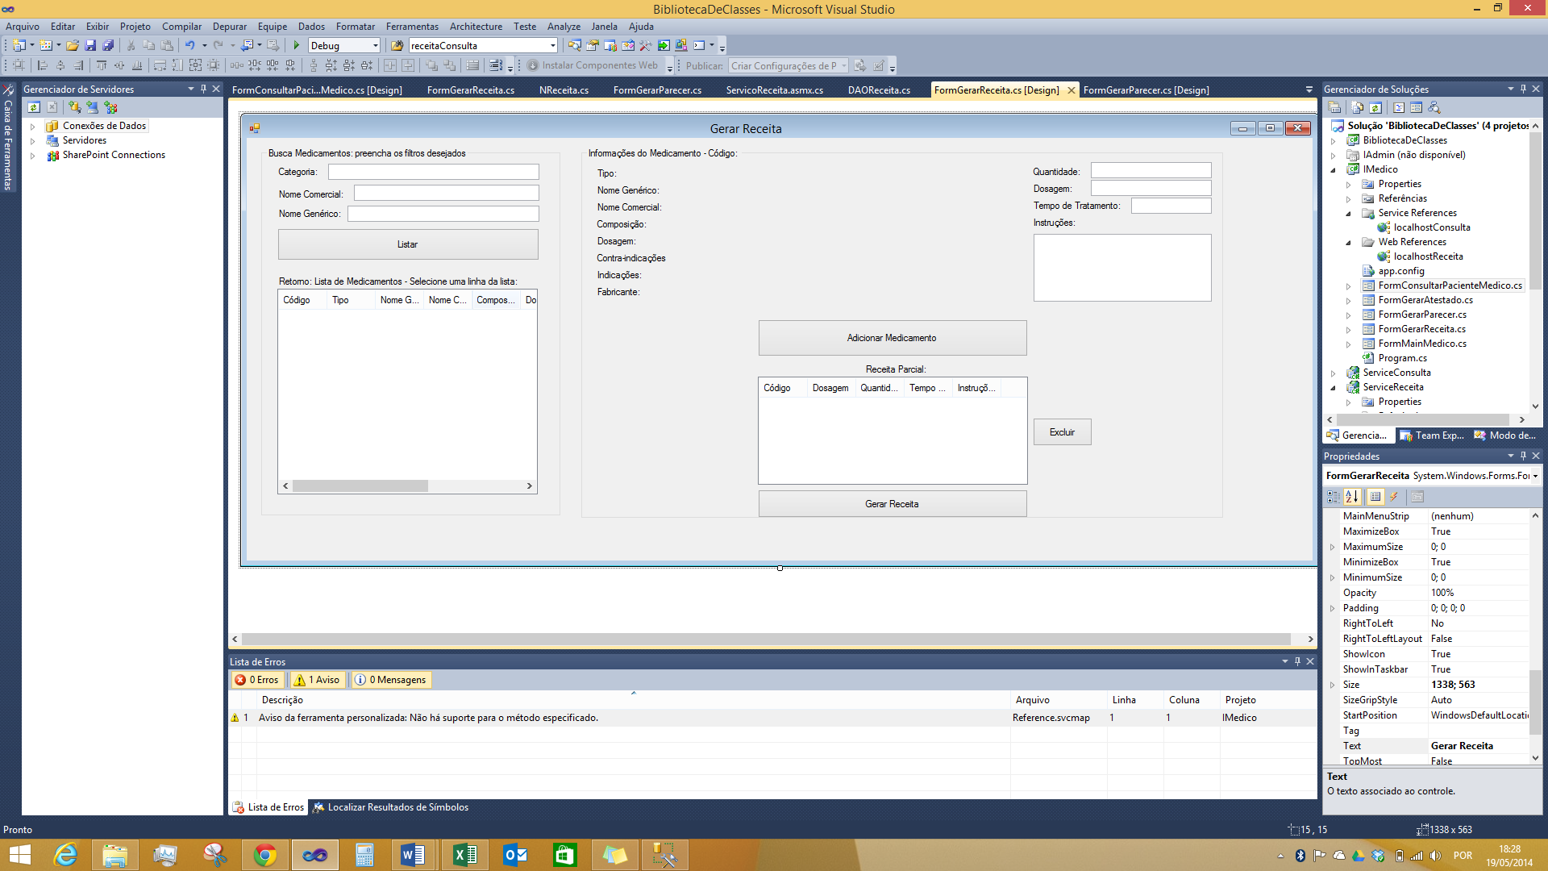

|  |  |  |  |  |  |
| --- | --- | --- | --- | --- | --- |
| **Campo** | **Descrição** | **OBR** | **INS** | **ALT** | **Tipo** |
| Quantidade | Quantidade do medicamento a ser receitado | Sim | Sim | Não | Texto |
| Dosagem | Dosagem do medicamento a ser receitado | Sim | Sim | Não | Texto |
| Tempo Tratamento | Tempo previsto de tratamento | Sim | Sim | Não | Texto |
| Instruções | Instruções adicionais de tratamento | Sim | Sim | Não | Texto |

1. **Fluxo de eventos**
   1. **Pré-condições**

O sistema já terá o registro de *Consulta* em progresso com dados do *Paciente* e *Médico.*

* 1. **Fluxo básico**
     1. O *Médico* fará uma busca de *Medicamentos*, preenchendo os campos de filtro necessários
     2. O *Médico* seleciona a opção *[Listar]* **[FA01] [FA02]**
     3. O sistema faz uma busca de *Medicamentos* pré-cadastrados no banco de dados da clínica **[FE01]**
     4. O sistema retorna uma lista, e a exibe na lista de medicamentos
     5. O médico seleciona um dos itens exibidos nesta tabela
     6. O sistema lança na tela os dados completos do medicamento selecionado na tabela
     7. O médico insere informações de Quantidade, Dosagem, Tempo Tratamento e Observações referentes à este medicamento nos campos indicados
     8. O médico seleciona a opção *[Adicionar Medicamento]* **[FE03]**
     9. O sistema grava estas informações + medicamento na lista Receita parcial, junto com os dados do *Médico* e do *Paciente*.
     10. A tela de registro de receita volta ao fluxo inicial, e o médico pode repetir este fluxo até selecionar a opção *[Gerar Receita]* **[FE05]**
  2. **Fluxos alternativos**
     1. FA01 – Botão Listar (Campos de Filtro vazios)
        1. O médico seleciona a opção Listar Medicamentos com os campos de filtro vazios
        2. O sistema retorna todos os medicamentos cadastrados no sistema
     2. FA02 – Botão Adicionar Medicamento (Lista de Medicamentos vazia)
        1. O médico seleciona a opção [Adicionar Medicamentos] **[FE02] [FE03] [FE04]**
     3. FA03 – Botão Excluir (Exclui o medicamento selecionado na lista)

2. O médico seleciona a opção [Excluir].

* 1. **Fluxos de exceção**
     1. FE01 – Busca de medicamentos
        1. O sistema verifica se existem medicamentos com os filtros preenchidos pelo médico, no banco de medicamentos cadastrados da clínica
        2. Caso esta busca retorne VAZIA, o sistema levanta uma exceção:
           1. O sistema exibe a mensagem [Nenhum medicamento cadastrado com estes parâmetros, tente novamente]
     2. FE02 – Botão Adicionar Medicamento selecionado
        1. Caso a lista de Medicamentos esteja vazia, o sistema lança uma exceção:
           1. O Sistema exibe a mensagem [Nenhum medicamento na lista]
           2. O sistema retorna ao ponto onde parou
     3. FE03 - Botão Adicionar Medicamento selecionado
        1. O sistema verifica se algum medicamento foi selecionado da lista
        2. Caso esta condição seja FALSA, o sistema lança uma exceção:
           1. O sistema exibe a mensagem [Selecione um medicamento da lista antes de prosseguir
           2. O sistema retorna ao ponto onde parou
     4. FE04 – Verificação de informações de medicamento inseridas
        1. O sistema verifica se as informações de Quantidade, Dosagem, Tempo Tratamento e Observações foram devidamente informados pelo Médico
        2. Caso um ou mais destes campos estiverem vazios, o sistema levanta uma exceção para cada caso

1. Se os campos QUANTIDADE, DOSAGEM, TEMPO TRATAMENTO, OBSERVAÇÕES estiverem vazios, o sistema exibe a mensagem [Favor Inserir Corretamente todos os campos do Medicamento!]
   * + 1. //Verificar formato de entrada (talvez isso a gente pode fazer com máscara pra não precisar tratar exceções)
     1. FE05 – Botão Gerar Receita
        1. O sistema verifica se pelo menos 1(UM) medicamento está devidamente inserido na Receita Parcial
        2. Se esta condição for FALSA, o sistema levanta uma exceção:
           1. O sistema exibe a mensagem [Insira pelo menos um medicamento na receita para gerá-la]
           2. O sistema retorna ao ponto onde parou
   1. **Pós condições**

O sistema salva esta receita e a atribui à Consulta deste paciente.

1. **Regras de negócio**

// formatação de exibição da receita

1. **Matriz de impacto**

N/A

1. **Outros diagramas**

N/A